初始页面--加载页 头条页面 今日头条接口
加载完成之后进入头条页面 请求参数：无
本页面无参数 无返回值 返回参数：reason error_code result
URL=http://192.168.1.182:8989/ 接口地址:URL+项目名+HomePageServlet
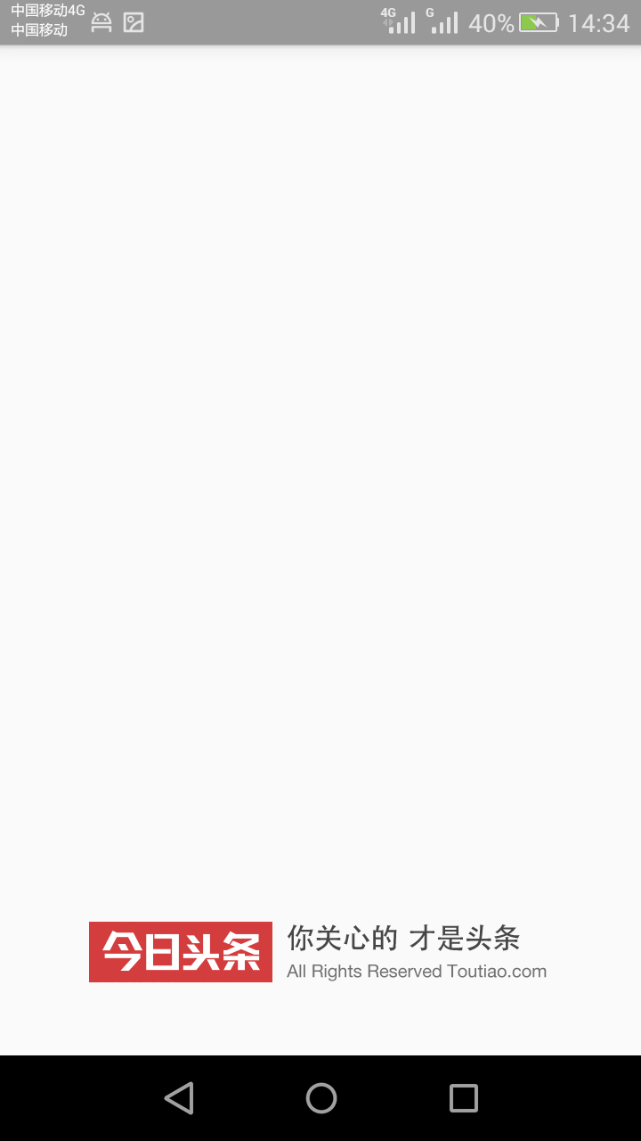

详情页面 详情接口 登录页面 注册登录接口
请求参数:position 请求参数:USERID USERPASS
返回参数:reason error_code result 返回参数:0或1 ||0代表失败 1代表成功
接口地址:URL+项目名+XiangQingServlet 接口地址:URL+项目名+LoginServlet
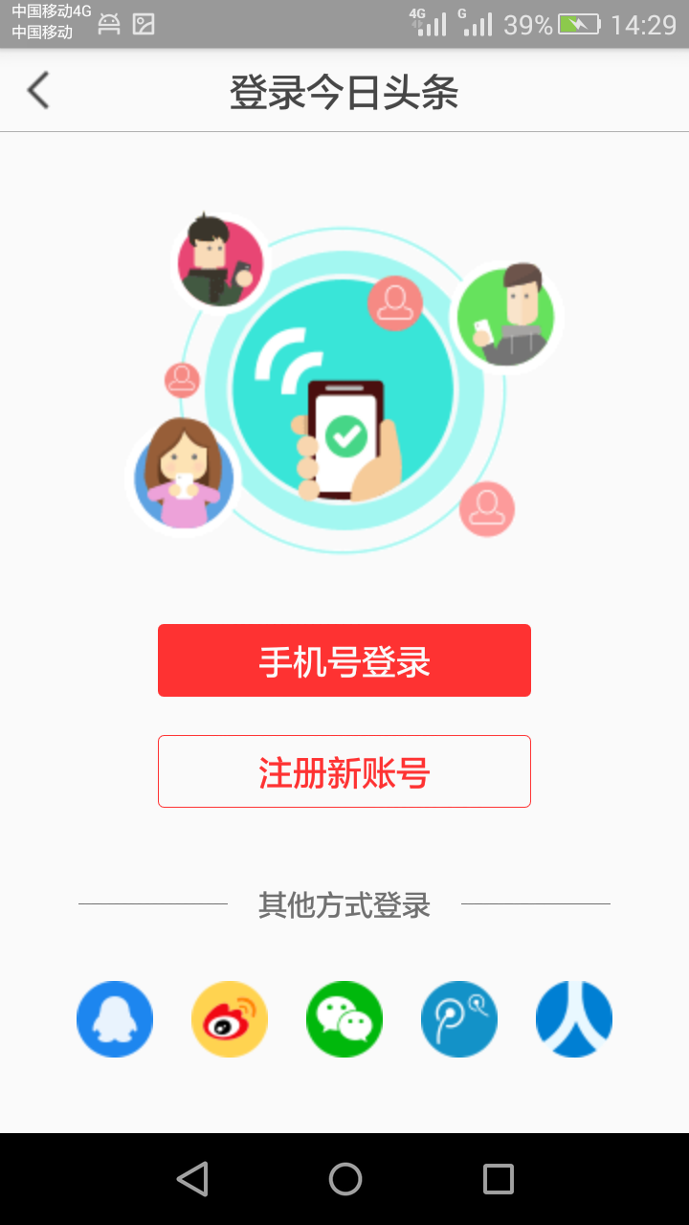

评论页 评论接口 搜索页 搜索接口
请求参数：USERID USERPASS 请求参数：输入的内容
输入的内容
返回参数：reason error_code result 返回参数：reason error_code result
接口地址:URL+项目名+PingLunServlet 接口地址:URL+项目名+SearchServlet
